администрация МУНИЦИПАЛЬНОГО ОБРАЗОВАНИЯ
СОСНОВОБОРСКИЙ ГОРОДСКОЙ ОКРУГ ЛЕНИНГРАДСКОЙ ОБЛАСТИ

постановление

от 27/05/2021 № 1019

О внесении изменений в постановление администрации
Сосновоборского городского округа от 30.07.2019 № 1621
«Об утверждении Порядка составления и утверждения плана
финансово-хозяйственной деятельности муниципальных учреждений
Сосновоборского городского округа»

В связи с изменениями, внесенными Приказом Министерства Финансов Российской Федерации от 02.04.2021 № 53н «О внесении изменений в приложение к требованиям к составлению и утверждению плана финансово-хозяйственной деятельности государственного (муниципального) учреждения», утвержденным Приказом Министерства Финансов Российской Федерации от 31 августа 2018 г. № 186н, администрация Сосновоборского городского округа п о с т а н о в л я е т:

1. Внести изменения в Порядок составления и утверждения плана финансово-хозяйственной деятельности муниципальных учреждений Сосновоборского городского округа, утвержденный постановлением администрации Сосновоборского городского округа от 30.07.2019 № 1621 «Об утверждении Порядка составления и утверждения плана финансово – хозяйственной деятельности муниципальных учреждений Сосновоборского городского округа» (далее – Порядок):
1.1. изложить Приложение № 1 к Порядку в новой редакции, согласно Приложению к настоящему постановлению.

2. Отделу по связям с общественностью (пресс-центр) комитета по общественной безопасности и информации администрации (Бастина Е.А.) разместить настоящее постановление на официальном сайте Сосновоборского городского округа.

3. Общему отделу администрации (Смолкина М.С.) обнародовать настоящее постановление на электронном сайте городской газеты «Маяк».

4. Настоящее постановление вступает в силу со дня официального обнародования.

5. Контроль за исполнением настоящего постановления оставляю за собой.

Глава Сосновоборского городского округа М.В. Воронков

Исп. Блеклова Е.Е. (КФ)
Тел.2-21-76 ЯЕ

СОГЛАСОВАНО:

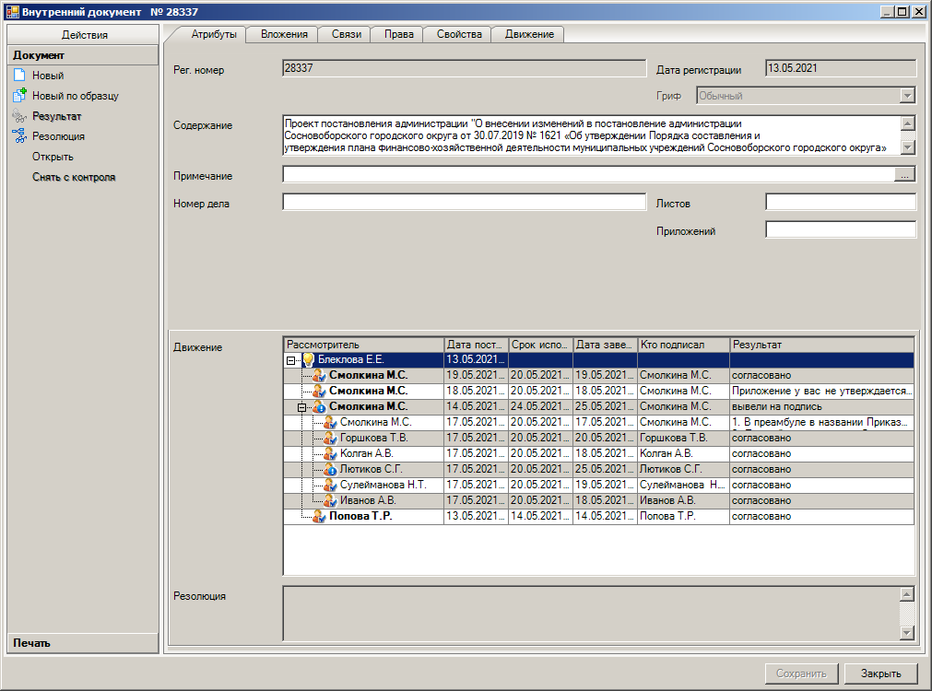

Рассылка:
Общ.о., КФ, ЦБ, КО,КУМИ, КЖКХ,
ОРКиТ, отдел ФКС, ОМП, КОБИ,
пресс-центр, юр.отдел, всем заместителям

ПРИЛОЖЕНИЕ
к постановлению администрации
Сосновоборского городского округа
от 27/05/2021 № 1019
 |  |  |  |  | Приложение № 1 к Порядку
 |  |  |  |  | от _________ № _____
 |  |  |  |  | УТВЕРЖДАЮ
 |  |  |  |  | (наименование должности лица, утверждающего документ)
 |  |  |  |  | _______________________________________________________
 |  |  |  |  | (наименование учреждения)
 |  |  |  |  | (подпись) | (расшифровка подписи)
 |  |  |  |  | "_______"________________ 20____г.
План финансово - хозяйственной деятельности
на 20___ год и плановый период 20__ и 20__ годов
 |  |  |  |  |  |  | КОДЫ
"_____"___________________ 20___г. |  |  |  |  |  | Дата
 |  |  |  |  |  | по Сводному реестру
Орган, осуществляющий функции и полномочия учредителя______________________________ |  |  |  |  |  | Глава по БК
Наименование муниципального учреждения (подразделения) |  |  |  | _____________ |  | по Сводному реестру
 |  |  |  |  |  | ИНН
 |  |  |  |  |  | КПП
Единица измерения: руб. |  |  |  |  |  | по ОКЕИ | 383

Раздел 1. Поступления и выплаты

Наименование показателя | Код строки | Код по бюджетной классификации Российской Федерации | Аналитический код | Сумма
 |  |  |  | на 20__ г. текущий финансовый год | на 20__ г. первый год планового периода | на 20__ г. второй год планового периода | за пределами планового периода
1 | 2 | 3 | 4 | 5 | 6 | 7 | 8
Остаток средств на начало текущего финансового года | 0001 | x | x
Остаток средств на конец текущего финансового года | 0002 | x | x
Доходы, всего: | 1000
в том числе:  доходы от собственности, всего | 1100 | 120
в том числе: | 1110
доходы от оказания услуг, работ, компенсации затрат учреждений, всего | 1200 | 130
в том числе:  субсидии на финансовое обеспечение выполнения муниципального задания за счет средств бюджета Сосновоборского городского округа | 1210 | 130
доходы от штрафов, пеней, иных сумм принудительного изъятия, всего | 1300 | 140
в том числе: | 1310 | 140
безвозмездные денежные поступления, всего | 1400 | 150
в том числе:  целевые субсидии | 1410 | 150
субсидии на осуществление капитальных вложений | 1420 | 150
прочие доходы, всего | 1500 | 180
в том числе:
доходы от операций с активами, всего | 1900
в том числе:
прочие поступления, всего | 1980 | x
из них:  увеличение остатков денежных средств за счет возврата дебиторской задолженности прошлых лет | 1981 | 510 |  |  |  |  | x
Расходы, всего | 2000 | x
в том числе:  на выплаты персоналу, всего | 2100 | x |  |  |  |  | x
в том числе:  оплата труда | 2110 | 111 |  |  |  |  | x
прочие выплаты персоналу, в том числе компенсационного характера | 2120 | 112 |  |  |  |  | x
иные выплаты, за исключением фонда оплаты труда учреждения, для выполнения отдельных полномочий | 2130 | 113 |  |  |  |  | x
взносы по обязательному социальному страхованию на выплаты по оплате труда работников и иные выплаты работникам учреждений, всего | 2140 | 119 |  |  |  |  | x
в том числе:  на выплаты по оплате труда | 2141 | 119 |  |  |  |  | x
на иные выплаты работникам | 2142 | 119 |  |  |  |  | x
денежное довольствие военнослужащих и сотрудников, имеющих специальные звания | 2150 | 131 |  |  |  |  | x
расходы на выплаты военнослужащим и сотрудникам, имеющим специальные звания, зависящие от размера денежного довольствия | 2160 | 133 |  |  |  |  | x
иные выплаты военнослужащим и сотрудникам, имеющим специальные звания | 2170 | 134 |  |  |  |  | x
страховые взносы на обязательное социальное страхование в части выплат персоналу, подлежащих обложению страховыми взносами | 2180 | 139 |  |  |  |  | x
в том числе:  на оплату труда стажеров | 2181 | 139 |  |  |  |  | x
социальные и иные выплаты населению, всего | 2200 | 300 |  |  |  |  | x
в том числе:  социальные выплаты гражданам, кроме публичных нормативных социальных выплат | 2210 | 320 |  |  |  |  | x
из них:  пособия, компенсации и иные социальные выплаты гражданам, кроме публичных нормативных обязательств | 2211 | 321 |  |  |  |  | x
выплата стипендий, осуществление иных расходов на социальную поддержку обучающихся за счет средств стипендиального фонда | 2220 | 340 |  |  |  |  | x
на премирование физических лиц за достижения в области культуры, искусства, образования, науки и техники, а также на предоставление грантов с целью поддержки проектов в области науки, культуры и искусства | 2230 | 350 |  |  |  |  | x
иные выплаты населению | 2240 | 360 |  |  |  |  | x
уплата налогов, сборов и иных платежей, всего | 2300 | 850 |  |  |  |  | x
из них:  налог на имущество организаций и земельный налог | 2310 | 851 |  |  |  |  | x
иные налоги (включаемые в состав расходов) в бюджеты бюджетной системы Российской Федерации, а также государственная пошлина | 2320 | 852 |  |  |  |  | x
уплата штрафов (в том числе административных), пеней, иных платежей | 2330 | 853 |  |  |  |  | x
безвозмездные перечисления организациям и физическим лицам, всего | 2400 | x |  |  |  |  | x
из них:  гранты, предоставляемые бюджетным учреждениям | 2410 | 613
гранты, предоставляемые автономным учреждениям | 2420 | 623
гранты, предоставляемые иным некоммерческим организациям (за исключением бюджетных и автономных учреждений) | 2430 | 634
гранты, предоставляемые другим организациям и физическим лицам | 2440 | 810
взносы в международные организации | 2450 | 862
платежи в целях обеспечения реализации соглашений с правительствами иностранных государств и международными организациями | 2460 | 863
прочие выплаты (кроме выплат на закупку товаров, работ, услуг) | 2500 | x |  |  |  |  | x
исполнение судебных актов Российской Федерации и мировых соглашений по возмещению вреда, причиненного в результате деятельности учреждения | 2520 | 831 |  |  |  |  | x
расходы на закупку товаров, работ, услуг, всего | 2600 | x
в том числе:  закупку научно-исследовательских, опытно-конструкторских и технологических работ | 2610 | 241
закупку товаров, работ, услуг в целях капитального ремонта государственного (муниципального) имущества | 2630 | 243
прочую закупку товаров, работ и услуг | 2640 | 244
закупку товаров, работ, услуг в целях создания, развития, эксплуатации и вывода из эксплуатации государственных информационных систем | 2650 | 246
закупку энергетических ресурсов | 2660 | 247
капитальные вложения в объекты государственной (муниципальной) собственности, всего | 2700 | 400
в том числе:  приобретение объектов недвижимого имущества государственными (муниципальными) учреждениями | 2710 | 406
строительство (реконструкция) объектов недвижимого имущества государственными (муниципальными) учреждениями | 2720 | 407
Выплаты, уменьшающие доход, всего | 3000 | 100 |  |  |  |  | x
в том числе:  налог на прибыль | 3010 |  |  |  |  |  | x
налог на добавленную стоимость | 3020 |  |  |  |  |  | x
прочие налоги, уменьшающие доход | 3030 |  |  |  |  |  | x
Прочие выплаты, всего | 4000 | x |  |  |  |  | x
из них:  возврат в бюджет средств субсидии | 4010 | 610 |  |  |  |  | x

Раздел 2. Сведения по выплатам на закупки товаров,
работ, услуг

N п/п | Наименование показателя | Коды строк | Год начала закупки | Код по бюджетной классификации Российской Федераци | Сумма
 |  |  |  |  | на 20__ г. (текущий финансовый год) | на 20__ г. (первый год планового периода) | на 20__ г. (второй год планового периода) | за пределами планового периода
1 | 2 | 3 | 4 | 4.1 | 5 | 6 | 7 | 8
1 | Выплаты на закупку товаров, работ, услуг, всего | 26000 | x
1.1. | в том числе:  по контрактам (договорам), заключенным до начала текущего финансового года без применения норм Федерального закона от 5 апреля 2013 г. N 44-ФЗ "О контрактной системе в сфере закупок товаров, работ, услуг для обеспечения государственных и муниципальных нужд" (Собрание законодательства Российской Федерации, 2013, N 14, ст. 1652; 2018, N 32, ст. 5104) (далее - Федеральный закон N 44-ФЗ) и Федерального закона от 18 июля 2011 г. N 223-ФЗ "О закупках товаров, работ, услуг отдельными видами юридических лиц" (Собрание законодательства Российской Федерации, 2011, N 30, ст. 4571; 2018, N 32, ст. 5135) (далее - Федеральный закон N 223-ФЗ) | 26100 | x
1.2. | по контрактам (договорам), планируемым к заключению в соответствующем финансовом году без применения норм Федерального закона N 44-ФЗ и Федерального закона N 223-ФЗ | 26200 | x
1.3. | по контрактам (договорам), заключенным до начала текущего финансового года с учетом требований Федерального закона N 44-ФЗ и Федерального закона N 223-ФЗ | 26300 | x
1.3.1 | в том числе:  в соответствии с Федеральным законом N 44-ФЗ | 26310 | x | x
 | из них: | 26310.1
1.3.2 | в соответствии с Федеральным законом N 223-ФЗ | 26320 | x | x
1.4. | по контрактам (договорам), планируемым к заключению в соответствующем финансовом году с учетом требований Федерального закона N 44-ФЗ и Федерального закона N 223-ФЗ | 26400 | x
1.4.1 | в том числе:  за счет субсидий, предоставляемых на финансовое обеспечение выполнения государственного (муниципального) задания | 26410 | x
1.4.1.1. | в том числе:  в соответствии с Федеральным законом N 44-ФЗ | 26411 | x
1.4.1.2. | в соответствии с Федеральным законом N 223-ФЗ | 26412 | x
1.4.2. | за счет субсидий, предоставляемых в соответствии с абзацем вторым пункта 1 статьи 78.1 Бюджетного кодекса Российской Федерации | 26420 | x
1.4.2.1 | в том числе:  в соответствии с Федеральным законом N 44-ФЗ | 26421 | x
 | из них: | 26421.1 | x
1.4.2.2. | в соответствии с Федеральным законом N 223-ФЗ | 26422 | x
1.4.3. | за счет субсидий, предоставляемых на осуществление капитальных вложений | 26430 | x
 | из них: | 26430.1 | x
1.4.4. | за счет средств обязательного медицинского страхования | 26440 | x
1.4.4.1. | в том числе:  в соответствии с Федеральным законом N 44-ФЗ | 26441 | x
1.4.4.2. | в соответствии с Федеральным законом N 223-ФЗ | 26442 | x
1.4.5. | за счет прочих источников финансового обеспечения | 26450 | x
1.4.5.1. | в том числе:  в соответствии с Федеральным законом N 44-ФЗ | 26451 | x
 | из них: | 26451.1 | x
1.4.5.2. | в соответствии с Федеральным законом N 223-ФЗ | 26452 | x
2. | Итого по контрактам, планируемым к заключению в соответствующем финансовом году в соответствии с Федеральным законом N 44-ФЗ, по соответствующему году закупки | 26500 | x
 | в том числе по году начала закупки: | 26510
3. | Итого по договорам, планируемым к заключению в соответствующем финансовом году в соответствии с Федеральным законом N 223-ФЗ, по соответствующему году закупки | 26600 | x
 | в том числе по году начала закупки: | 26610

Руководитель учреждения
(уполномоченное лицо учреждения) ___________ _________ _______________
(должность) (подпись) (расшифровка
подписи)

Исполнитель ___________ ___________________ _________
(должность) (фамилия, инициалы) (телефон)

"__" ________ 20__ г.

┌── ─ ── ─ ── ─ ── ─ ── ─ ── ─ ── ─ ── ─ ── ─ ── ─ ── ─ ── ─ ── ─ ── ─ ── ┐
СОГЛАСОВАНО
│_________________________________________________________________________│
(наименование должности уполномоченного лица органа-учредителя)
│ │
___________________ __________________________________________
│ (подпись) (расшифровка подписи) │

│"__" ___________ 20__ г. │
└── ─ ── ─ ── ─ ── ─ ── ─ ── ─ ── ─ ── ─ ── ─ ── ─ ── ─ ── ─ ── ─ ── ─ ──

